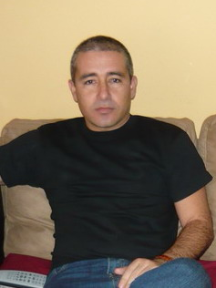
Currículum Vitae.

Dr. Eduardo Rafael Ávila Rumayor

Nacionalidad: Cubano.

Categoría de graduado: Licenciado Educación; Doctor en Ciencias Pedagógicas.

Especialidad: Pedagogía.

Centro de trabajo estudios: Centro para el Estudio y el Desarrollo Sociocultural. Cuba.

He cursado estudios profesionales de Licenciado en Educación. Especialidad. Educación Primaria ISPH. José de la Luz y Caballero (1995 – 1996) y de Doctor en Ciencias Pedagógicas (2003) por esta misma Universidad.
Ha realizado numerosos estudios de postgrado, fundamentalmente en el campo de la pedagogía, la sociología, el trabajo social, el trabajo con grupos y la coordinación y dirección de grupos.
Se ha desempeñado como profesor de pre–grado y postgrado en varias universidades de la provincia Holguín, Cuba. Vinculado fundamentalmente con las carreras humanísticas. Ha asistido como oponente y tribunal a numerosas defensas de maestrías y doctorados en la región oriental de Cuba.
Desde el año 1996 dirige proyectos de investigación asociados al desarrollo local y el estudio de los procesos de cambio social. Colabora como coordinador de grupos de Formación de Educadores Populares con el Centro Memorial Martin Luther King, del que es graduado como educador popular y comunicador popular.
Tiene publicados algunos artículos en revistas de Latinoamérica en formato impreso y digital. Coordina y dirige la Revista del Centro para el Estudio y el Desarrollo Sociocultural y del Boletín de esta entidad investigativa. Ha expuesto sus resultados en numerosos eventos nacionales e internacionales.
Actualmente se encuentra como becario de MAEC_AECI en España, realizando estudios de Doctorado en Sociología, con especialización en Procesos de Cambio Social. Posee estudios de Idioma Ingles y utiliza el portugués de manera autodidacta.

